ELABORAÇÃO DE MATERIAL DIGITAL PARA O ENSINO DE FÍSICA MEcânica

Neiva Manzini – neivam@unisinos.br
Universidade do Vale do Rio dos Sinos (UNISINOS), Departamento de Física
Av. Unisinos, 950. Bairro Cristo Rei
CEP 93022-000, São Leopoldo - RS

Resumo: O objetivo deste estudo é investigar as possibilidades e os limites de uma experiência de ensino-aprendizagem de conteúdos de física, gravados em CD-ROM, com alunos dos cursos de Engenharia da Unisinos, no qual esses conteúdos são trabalhados com base na “Epistemologia” de Jean Piaget e de Gaston Bachelard. Com esse intuito, foram desenvolvidos os conteúdos de física mecânica de forma interativa, com afirmações, perguntas, situações para serem analisadas, que propiciam as múltiplas reflexões necessárias para a compreensão do aluno, buscando-se promover uma aprendizagem com significado e minimizar a aprendizagem mecânica e temporária.
No desenvolvimento dos conteúdos do CD, foi enfatizada a evolução histórica dos conhecimentos de mecânica, que permitem situá-los em diferentes épocas, despertando a curiosidade do aluno.
A gravação do CD inclui experimentos, vídeos, hipertextos, simulações de situações-problema, links que permitem a conferência dos resultados ou assinalam caminhos a serem seguidos, bem como, a inserção de conteúdos matemáticos que precisam ser revisados. Este recurso possibilita a revisão de conteúdos já trabalhados e a conexão dos mesmos com os novos conteúdos construídos, permitindo uma abordagem mais ampla e significativa.
Segundo depoimentos dos alunos, esse material didático possibilitou um nível maior de compreensão dos fenômenos físicos estudados e uma maior facilidade para a análise de situações similares que envolvem os conteúdos abordados, tornando o aluno mais participativo, mais reflexivo, agregando teoria à prática.
As sugestões dos alunos, nesta pesquisa, possibilitaram a reconstrução dos conhecimentos apresentados no CD e a implementação das interações necessárias para o processo de ensino e aprendizagem.

Palavras-chave: Construção, Física mecânica, Material digital, Aprendizagem

1. INTRODUÇÃO

Foi observado, durante minhas aulas ministradas na graduação, que a maioria dos alunos não conseguia transferir os conteúdos de física para situações do seu cotidiano. Verificou-se também que os alunos não dominavam certos conteúdos físicos do nível médio, o que gera dificuldade na compreensão dos conteúdos do terceiro grau. Com a carga horária destinada às disciplinas na graduação, os alunos não conseguem sanar suas deficiências, e determinadas lacunas vão surgindo. Em compensação, percebeu-se que os alunos manifestavam interesse em aprender os conteúdos de física. Por isso, a autora trabalhou durante dois anos, com alunos dos cursos de Engenharia da Unisinos uma metodologia que utiliza material digital, para mudar esse quadro.
Os alunos estão suficientemente motivados a buscar respostas para as questões abordadas em sala de aula. No entanto, não basta o professor expor o conteúdo de forma clara e procurar modificar as estruturas cognitivas de seus estudantes, para que eles cheguem à tomada de consciência dos conteúdos estudados. É necessário que o aluno tenha ao seu alcance um material didático que possibilite a aprendizagem de conteúdos de física mecânica, na sala de aula e fora dela. Esse material deve estar em consonância com a ação pedagógica do professor e propiciar momentos de reflexões sobre situações-problema que não ocorrem em sala de aula, devido a inúmeros fatores.

Este trabalho pretende atingir os objetivos abaixo explicitados.
- Elaborar material digital para a aprendizagem de conteúdos de física mecânica;
- Desenvolver os conteúdos de física em CD utilizando metodologias que promovam a reflexão e a interação; por meio de links que propiciam esta dinâmica;
- Acompanhar de forma efetiva o processo de construção e reconstrução dos conteúdos pelos alunos, por intermédio de questionamentos e observações dos procedimentos dos mesmos, em sala de aula;
- Detectar as possíveis dificuldades apresentadas pelo CD, por meio de entrevistas e questionários;
- Construir e reconstruir os conteúdos de física mecânica do CD, para atender as sugestões dos alunos e as necessidades do processo de ensino e aprendizagem.

2. METODOLOGIA UTILIZADA PARA A ELABORAÇÃO DO MATERIAL DIGITAL

Apresentam-se, nesse item as idéias embasadoras do trabalho realizado nos dois anos com alunos dos cursos de Engenharia da Unisinos que tem como fundamento a teoria da “Epistemologia Genética” de Jean Piaget e Epistemologia de Bachelard.
A preocupação fundamental da Epistemologia Genética é compreender como se adquire o conhecimento. Com esse objetivo, Piaget investigou, em sua teoria cognitivista, os mecanismos que aparecem na construção do conhecimento, e como esses mecanismos começam a surgir a partir da interação entre o sujeito e o objeto.
Segundo Piaget, a construção do conhecimento inicia-se a partir da interação do sujeito com o objeto e, nesse processo, determinadas estruturas cognitivas são construídas e reconstruídas, à medida que o conhecimento vai sendo elaborado.
Bachelard afirma que o físico moderno deve fazer uma conexão estreita entre a teoria e a prática, segundo uma filosofia de dois movimentos através de um diálogo muito fechado entre teoria e empiria, eliminando o confronto entre um espírito solitário e um universo indiferente. Para ele:
“Impõe-se, hoje, situar-se no centro em que o espírito é determinado pelo objeto preciso de seu conhecimento e onde, em contrapartida, ele determina com mais rigor sua experiência” (1983, p. 109).
Piaget (1983a) considera as idéias de equilibração, descentração e reversibilidade de suma importância para a compreensão de sua teoria. Aponta, entretanto, a teoria da abstração reflexiva como a mais importante explicação para o desenvolvimento do intelecto. O conceito de abstração tem na teoria do conhecimento de Piaget um papel central. Em sentido literal, “reflexione” (refletir) significa voltar para si mesmo, pensar sobre si mesmo. Reflexão, no sentido filosófico da palavra significa atentarmos para o nosso próprio fazer, nossos pensamentos, representações e sentimentos. Abstrair pode ser entendido como isolar uma qualidade perceptível de um objeto. Quando abstraímos a cor de uma folha, retemos o seu verde individual. Para chegar ao conceito de verde, é necessário que demos um segundo passo: a generalização. O conceito de verde representa toda uma classe de tonalidades de cor. Essa abstração é composta pelos processos de isolar e generalizar e denomina-se de abstração empírica.
Piaget (1983a) estabelece a distinção entre a abstração empírica e a abstração reflexionante. Contrariamente à abstração empírica, em que os dados são obtidos dos caracteres pertencentes à natureza do objeto, da leitura das “experiências lógico-matemáticas”, ou seja, a abstração reflexionante, recai apenas sobre as propriedades introduzidas pela ação do sujeito no objeto (ações de reunir, ordenar etc.). Uma vez que as ações são interiorizadas em operações, elas podem ser executadas simbolicamente e, portanto, dedutivamente. A maior parte dos conceitos lógico-matemáticos é derivada das abstrações reflexionantes. A abstração empírica leva à constatação. A abstração reflexionante atinge maior profundidade e leva à compreensão. Na abstração reflexionante, a construção e a reflexão atuam juntas, e, através desse processo, determinadas estruturas de comportamento e de conhecimento são projetadas a um nível superior, tornando-se conscientes. Esse processo Piaget denominou de “tomada de consciência”.
- Psicogênese e a Ontogênese
A psicogênese piagetiana estabelece que estágios sucessivos da aquisição de conhecimentos pelos sujeitos são seqüenciais e passam por uma reorganização de um nível a outro. Isso significa que os estágios inferiores são integrados nos estágios superiores, sendo que a natureza desses, só é explicada pela análise dos estágios que os precederam. Piaget e Garcia (1987) concluíram que a ciência também passa de um nível a outro, fazendo, ao longo do processo histórico de sua evolução, uma reavaliação e integração dos conhecimentos. Segundo esses autores, as etapas de transformação do conhecimento científico são fundamentalmente as mesmas encontradas no desenvolvimento do pensamento infantil. Essa identificação é, ao mesmo tempo, de cunho genético e histórico-crítico.
A história da ciência constitui-se em um laboratório epistemológico, e a solução de um problema científico faz surgir novas questões (de natureza científica ou epistemológica), como é o caso da teoria newtoniana da gravitação.
Segundo Piaget e Garcia:
“No que toca às finalidades sucessivas e últimas do processo que conduz do intra, inter e ao trans, a resposta parece suficientemente evidente: tanto o matemático como a criança, de um determinado nível, não se contenta nunca em verificar ou descobrir (o que consiste em inventar): a cada etapa eles querem atingir as razões daquilo que encontram”. (1987, p. 162).
Na etapa “intra”, aparece somente a negação das classes, existindo dificuldades na regulação das negações. As reciprocidades, às quais se constituem em transformações gerais, são facilmente encontradas nos agrupamentos de relações, característicos da etapa “interoperacional”.
Na etapa “transoperacional”, há as transformações e a síntese entre elas, chegando-se à construção de “estruturas”. A mais notável das estruturas é aquela que relaciona as partes e o todo sem se limitar às classes e relações disjuntas ou encaixáveis, unindo num todo as inversões (negações) e as reciprocidades. Evidencia assim, a estrutura de grupo designada de INRC, em que uma operação pode permanecer inalterada I, invertida N, transformada na sua recíproca R ou na sua correlata C.
Segundo Piaget e Garcia (1987), a tríade intra, inter e trans é uma sucessão dialética e utiliza os seguintes símbolos: Ia (intra), Ir (inter) e T(trans). A tríade IaIrT obedece a essa ordem necessariamente, uma vez que a elaboração de T numa totalidade com as propriedades supõe a formação de algumas destas transformações em Ir e que estas implicam o conhecimento das características analisadas em Ia.

Objetividade segundo Bachelard
Segundo Bachelard (1983), é necessário aceitar que o objeto não poderia ser designado como um objetivo imediato. Ele critica as tendências normais do conhecimento sensível, que, embora carregadas de pragmatismo e de realismo imediato, elas só determinam uma falsa partida, uma falsa direção. A imediata adesão a certo objeto concreto, apreendido como um bem, empenha fortemente o ser sensível; é a satisfação íntima, e não é a evidência racional. Essa necessidade de sentir o objeto, essa curiosidade indeterminada não corresponde a um estado de espírito científico.
Quando existe fracasso, a estimulação é freada e, sem esse fracasso, a estimulação seria embriaguez. Para o autor, o homem que tivesse a impressão de não se enganar jamais, enganar-se-ia sempre. Acreditando que o objeto nos designa mais do que o designamos e que, muitas vezes, nos maravilhamos diante de um objeto, fazemos hipóteses e devaneios, mas a evidência primeira não é uma verdade fundamental. Para Bachelard:
“Tudo se irá esclarecer se colocarmos o objeto de conhecimento numa problemática, se o indicarmos num processo discursivo de instrução, como elemento situado entre racionalismo docente e racionalismo ensinado. Evidentemente, trata-se agora de um objeto interessante, objeto para o qual não se acabou o processo de objetivação, objeto que não remete pura e simplesmente a um passado de conhecimento incrustado num nome. De passagem, diga-se, não será ironia de uma espécie de filosofia que muitos existencialismos sejam nominalistas?” (1983, p. 121).
A posição do objeto científico é complexa, muito mais comprometida e exige certa solidariedade de método de experiência; logo, é preciso conhecer o método de conhecer para captar o objeto a conhecer, isto é, uma metodologia valorizada, o objeto suscetível de transformar o método de conhecer. O autor quer, com essa problemática, chamar a atenção do leitor à idéia necessária de uma problemática antecedente a toda experiência que pretenda ser instrutiva, uma problemática que se fundamenta, antes de se tornar rigorosa, em uma dúvida especificada pelo objeto a conhecer, ou em uma dúvida aplicada ao objeto. Segundo Bachelard, todos os métodos científicos atuantes são em forma de ponta. Não se trata da sabedoria intelectual adquirida. O método é verdadeiramente uma astúcia de aquisição de um estratagema novo, útil na fronteira do saber.
O pensamento científico é um pensamento comprometido com o rigor estabelecido pelos pensadores e o professor precisa ter em mente esta complexidade para por em prática sua ação pedagógica comprometida com seus alunos.

3. ATIVIDADE DESENVOLVIDA COM OS ALUNOS

A atividade desenvolvida com os alunos leva apresenta as etapas descritas a seguir.

- Elaboração e utilização da metodologia com material digital.
Atualmente, alguns livros de física são de difícil compreensão e por isso exigem que determinadas estruturas cognitivas sejam construídas, para que o aluno tenha uma base científica para assimilar conhecimentos científicos mais elaborados. Devido a esta complexidade, precisamos apresentar possibilidades ao indivíduo que aprende e ensiná-lo a estudar.
Assim, trabalhou-se uma metodologia que permite ao professor acompanhar a construção e reconstrução dos conteúdos de física, com o uso de tecnologias e material digital, o que implica em procedimentos e que permitem as múltiplas reflexões dos alunos, necessários para o processo ensino-aprendizagem com significado. Esse material didático foi elaborado durante uma experiência de ensino-aprendizagem de conteúdos de física mecânica, realizada durante dois anos, com alunos do dos cursos de Engenharia da Unisinos. Ele permite a inserção de perguntas, afirmações e procedimentos que simulam as ações do professor em sala de aula. Além, de possibilitar a implementação de experimentos, hipertextos, vídeos, simulações de situações problema e de reflexões sobre ações dos alunos, bem como, a auto-avaliação dos mesmos. Os inúmeros links permitem estabelecer esta configuração do CD e estabelecer as conexões entre a teoria e a prática ou entre a física e a matemática.
Buscando implementar no CD questões que a maioria dos alunos apresentam dificuldade de compreensão, em sala de aula.
Para o desenvolvimento dos conteúdos de física mecânica é preciso entender como o aluno pensa, porque sem essa compreensão inviabiliza qualquer ação pedagógica comprometida com a verdadeira função do professor, que é a de formar um cidadão reflexivo, implicando no desenvolvimento de atitudes, de interesse e de respeito pelo conhecimento científico e suas repercussões na vida cotidiana. Com este comprometimento, o material digital é elaborado com o objetivo de permitir que o conhecimento adquirido pelo aluno, passe por diferentes níveis de compreensão, conforme a necessidade do mesmo.
Com essa metodologia, o aluno pode construir e reconstruir o conhecimento científico e romper com idéias errôneas.
Essa metodologia apóia-se nos seguintes pressupostos:
– O conhecimento como construção
No processo de desenvolvimento cognitivo, o sujeito participa ativamente na construção e reconstrução do conhecimento, refletindo sobre suas ações e fazendo reflexões sobre reflexões, a partir dos fatos observados. Deixando de lado o conteúdo imediato, ou aquele oriundo da aprendizagem mecânica que não foi compreendido.
– A utilização de material digital, com links e vídeos

Nesse ambiente são utilizados vídeos, simulações, textos, hipertextos, possibilitando ao aluno refletir sobre os problemas apresentados e trabalhados em sala de aula ou do seu cotidiano, atuando como um mecanismo alternativo para a construção do conhecimento. A forma com que os conteúdos são apresentados permite a repetição das ações, a compreensão da explicação causal e contempla a reversibilidade dos fatos estudados. A figura 1 apresenta uma situação do cotidiano do aluno, em que aparece aplicação do conceito de trabalho de uma força constante. O material permite que o educando repita as situações 1 e 2 e observe o conteúdo de mecânica, trabalhado em sala de aula.

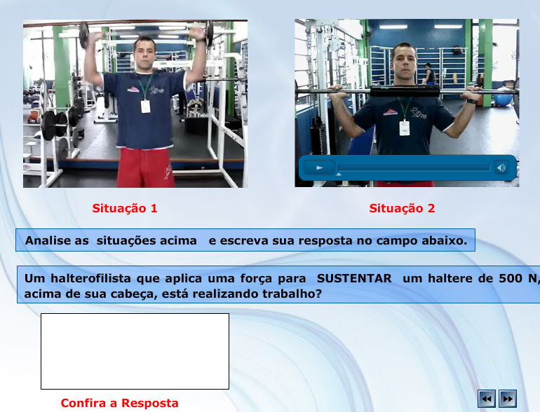
Figura 1 – Situação do cotidiano e aplicação do conceito de trabalho de uma força

A partir dessa interação, o aluno tem a possibilidade de observar e refletir com maior facilidade sobre as grandezas físicas envolvidas, estabelecendo as relações lógico-matemáticas entre elas necessárias para obter uma aprendizagem efetiva dos conteúdos de abordados. A figura 2 mostra a interação entre o aluno e o material digital, onde ele reflete sobre as grandezas físicas força e deslocamento e estabelece a relação lógica-matemática entre elas. Assim, ele vai trabalhando o conceito de trabalho de uma força constante. e completando os espaços indicados

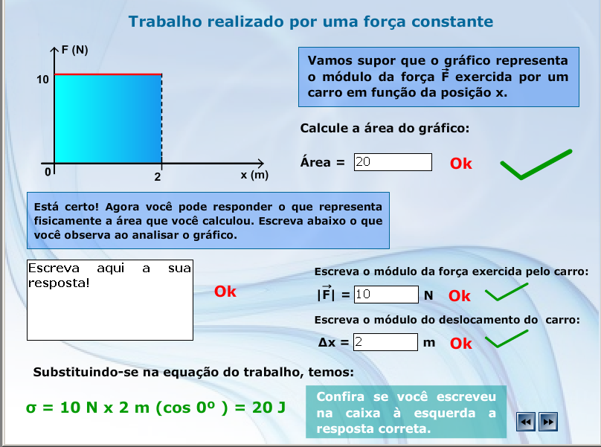

Figura 2 – Trabalho de uma força resultante

– Motivação para a utilização de material digital
A utilização do material digital, que aproxima a vivência de determinadas situações do cotidiano do aluno, é necessária para se conseguir uma aprendizagem efetiva, com construção e reconstrução das estruturas cognitivas. O aluno, através dessa interação, sente a necessidade de buscar conhecimentos que explicam os fatos observados.
– A psicogênese e ontogênese
Segundo Piaget (1987), um processo semelhante à aquisição do conhecimento pelo indivíduo é observado na evolução histórica das ciências. Assim como o conhecimento construído pelo sujeito passa por estágios sucessivos, mediante regulações e auto-regulações, a ciência também passa de um nível a outro, fazendo uma reavaliação do conhecimento científico já adquirido. Então, faz-se necessária a utilização de uma metodologia que privilegia categorias, tais como: a repetição, a causalidade, a explicação causal, as múltiplas reflexões e outras. Essas categorias, possibilitam a construção e reconstrução dos conceitos científicos trabalhados pelos alunos passando por diferentes níveis de compreensão dos fatos observados.

3.1 Metodologia de trabalho

Nesse ambiente procura-se promover a motivação dos alunos na busca das soluções das situações-problema apresentadas. Também possibilita o atendimento de um número maior de alunos e acompanha o processo ensino-aprendizagem, dentro e fora da sala de aula, respondendo as dúvidas geradas pela interação com o material do CD, na modalidade on-line ou presencial.
- Seleção dos alunos
Alunos dos cursos de engenharia da Unisinos.
Trabalhou-se o CD com turmas da disciplina Física Mecânica I, com 34 alunos em média, do segundo semestre dos cursos de engenharia da UNISINOS, que aceitaram voluntariamente utilizar o CD, durante dois anos.
- A utilização do CD pelos alunos
Aos alunos foram fornecidos os CD para que eles interagissem com os mesmos e avaliassem a metodologia utilizada. Foram realizados encontros semanais, nesses foram realizadas entrevistas com os alunos e avaliações individuais por escrito.
- Função da autora do CD
A autora teve a função de observar e orientar os alunos, quanto à utilização do material digital e avaliar o processo ensino e aprendizagem dos mesmos. Além de, construir e reconstruir os conteúdos do CD, implementando simulações de situações problemas e experimentais, bem como procedimentos se assemelham à função do professor reflexivo.
O registro das observações das ações dos alunos, as entrevistas com eles e as avaliações escritas, que foram realizadas durante o processo da experiência, constituíram-se no material de análise.

4. RESULTADOS

A metodologia utilizada para o desenvolvimento dos conteúdos de mecânica do CD-ROM procura orientar e facilitar a visualização do fenômeno físico abordado em sala de aula e a compreensão dos alunos das grandezas físicas envolvidas nos fatos observados.
Resultados dos alunos dos cursos de Engenharia
Verificou-se que, no início do processo ensino-aprendizagem de física mecânica, a maioria dos alunos encontra-se na fase “intra” e, conforme vão avançando nesse processo de construção do conhecimento, atingem a fase “inter”, sendo que, somente mais para o final do semestre, chegam à fase “trans” do conhecimento físico então construído.
Em geral, em uma aula tradicional, o professor passa a informação, e o aluno repete essa informação, utilizando freqüentemente apenas a memorização. Na avaliação, se o aluno acerta a resposta, o professor pensa que o aluno compreendeu.
Constatou-se que, durante as aulas e, através das perguntas e respostas dos alunos e correções das provas, que os mesmos fazem inúmeras construções, o que é relevante para a compreensão das grandezas físicas envolvidas e para o estabelecimento das relações lógico-matemáticas entre elas, para a resolução de problemas.
Constataram-se, com esses alunos, através de avaliações individuais respondidas por eles, os seguintes resultados:
86% afirmou que essa metodologia torna o aluno mais participativo, mais reflexivo e que esta agrega teoria à prática;
10% mencionou que considera importante a utilização do material digital, mas que eles têm pouco tempo para estudar fora da sala de aula;
4% não utilizaram o CD nos seus estudos.
O CD pode ser ampliado com um maior número de questões, de situações problemas e experimentos, bem como links que agregam conteúdos matemáticos, vídeos, applets e procedimentos interativos que visam à reflexão.
Como o professor tem o papel de facilitador no processo ensino-aprendizagem, ele encontra-se em permanente busca de metodologias que promovam uma aprendizagem significativa. E oferecer aos professores do Ensino Médio e da Graduação diferentes materiais didáticos, pode contribuir para uma construção permanente de conhecimentos de física mecânica.

5.CONCLUSÃO

O uso do material digital tem por objetivo propiciar ao aluno que ele vá progressivamente construindo os seus conhecimentos e aplicando-os em situações do seu cotidiano. Com esse recurso, os alunos têm possibilidade aprender novos conteúdos, de testar os seus conhecimentos, aplicá-los em diferentes situações-problema, refletir sobre os seus procedimentos, revisar determinados conceitos, construir e reconstruir conteúdos de física.
O professor que constrói o conhecimento com seus alunos precisa conhecer profundamente o conteúdo a ser desenvolvido e também os processos cognitivos envolvidos na aprendizagem desse conteúdo. Muitas vezes, essa necessidade é desconhecida por aquele professor que simplesmente “transmite” os conhecimentos.
Observamos que, no início do processo ensino-aprendizagem de física mecânica, os alunos encontram-se na fase “intra” e, conforme vão avançando nesse processo de construção, atingem a fase “inter”, sendo que, somente alguns alunos chegam à fase “trans” do conhecimento físico então construído.
Este trabalho se constitui em um passo para uma ação pedagógica voltada para a compreensão de conteúdos físicos e para a necessidade que da utilização de metodologias diferenciadas.. No entanto, esse material poderá ser melhorado com a inserção de novas ferramentas, procedimentos e conteúdos a partir das sugestões dos alunos.

BIBLIOGRAFIA
BACHELARD, G. Epistemologia. Rio de Janeiro: Zahar Editores, 1983.
PIAGET, Jean. Os pensadores. São Paulo: Vitor Civita, 1983a.
PIAGET, J.; GARCIA, R. Psicogênese e história das ciências. Lisboa: Dom Quixote, 1987.

Elaboration of digital material for teaching mechanical physics

Abstract: The goal of this study is to investigate possibilities and limits of an experience of teaching-learning of physics contents, which were recorded in a CD-ROM with students of Engineering from Unisinos, in which theses contents are worked based in “Epistemology” by Jean Piaget and Gaston Bachelard. This way, contents of mechanical physics were developed in an interactive way, with affirmatives question, situations to be analyzed which led to multiple reflexions, necessary to student’s comprehension, wishing to promote a meaningful learning and trying to minimize a transient mechanical learning. .
During CD contents development it was emphasized historical evolution of mechanical knowledges, which allow situating them in different periods, attracting student’s curiosity.
CD recording includes experiments, videos, hypertexts, simulation of a problem-situation, links that allow to checking results or to point ways to be followed, as well as, insertion of mathematical contents which needed to be reviewed. This resource enables reviewing contents which were already worked and connections between those and new built contents, allowing a wider and meaningful.
According to students testimonials this didactic material enabled a higher comprehension level of studied physics phenomenon and a higher facility to analyze similar situations which involve approached contents, making a more participative student, more reflexive, adding theory to practice.
Students’ suggestions, in this research, enabled reconstruction of knowledge which were presented in CD and implementation of needed interactions to teaching-learning process.

Keywords: Construction, Mechanical physics, Digital material, Learning

